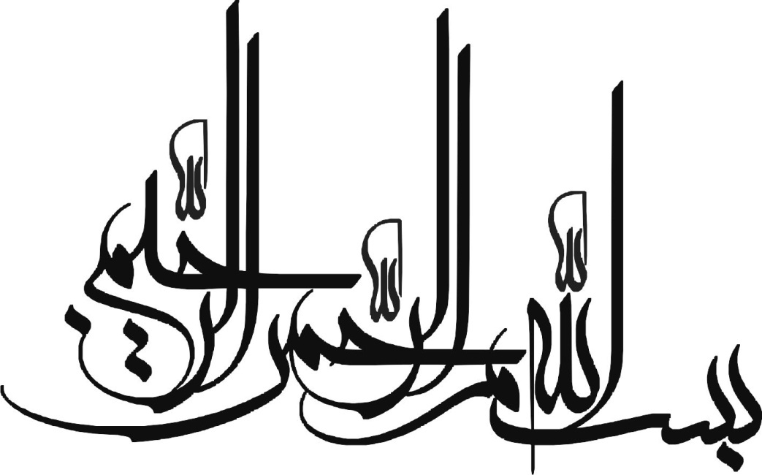

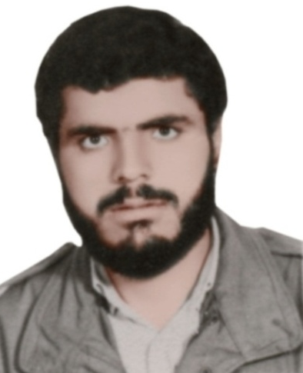
شهید براتعلی (مجید) هاشمی
نام پدر: غلامرضا
تاریخ تولد: 6 دی ماه 1341
محل تولد: دهق اصفهان
میزان تحصیلات: دانشجوی فوق دیپلم دانشگاه شیراز
مسئولیت: اطلاعات – عملیات سپاه سردشت
تاریخ شهادت: 25 شهریورماه 1364
محل شهادت: اشنویه – عملیات قادر
نحوه ی شهادت: اصابت ترکش به بدن

* براتعلی 6 دی ماه 1341 در دِهَق اصفهان به دنیا آمد. ماه محرم بود و روزهای عزاداری امام حسین(ع). براتعلی که به دنیا آمد، خانه شان روضه خوانی بود. سخنران بالای منبر خبرش را اعلام کرد و گفت: مصادف با ماه برات و ایام روضه خوانی امام حسین(ع) تولد بسیار مبارکی در این خانواده اتفاق افتاده است. مادربزرگش که این را شنید، گفت: حالا که در ماه برات به دنیا آمده، اسمش را می گذاریم براتعلی.
براتعلی برای خانواده اش خوش قدم بود. تا قبل از تولدش، آنها وضع مالی خوبی نداشتند، اما با آمدن براتعلی اوضاع شان خیلی بهتر شد.

* به قرآن و خواندن قرآن خیلی علاقه داشت. برای همین رفت مکتب. مکتب خانه ی خاله اش بود. شوهرخاله و پسرخاله هایش که روحانی بودند، هم خادمی امام زاده ی دهق را می کردند، هم به بچه ها قرآن یاد می دادند. راه خانه شان تا امام زاده زیاد بود. اما براتعلی برای شرکت در جلسات، هر روز این راه را می رفت. قبل از این که به مدرسه برود و خواندن و نوشتن یاد بگیرد، به راحتی از روی قرآن می خواند.

* برای درس خواندن به دبستان شهید براتی رفت. چند روزی بیشتر از سال تحصیلی نگذشته بود که خورد زمین و پایش از ناحیه ی لگن شکست. دِهَق دکتر و درمانگاه درست و حسابی نداشت. وضع شان هم آن قدر خوب نبود که برای درمان به شهر بروند. برای همین پای شکسته ی براتعلی افتاد دست شکسته بندها. مدتی که گذشت پایش خوب که نشد، بدتر هم شد. هشت ماهی خانه نشین شد. خانواده اش چاره ای نداشتند جز توسل به امام هشتم. امام رضا(ع) عنایت کرد و پای براتعلی خوب شد.
امتحانات آخر سال بود و براتعلی که از نُه ماه تحصیلی، هشت ماهی را مدرسه نرفته بود، باید امتحان می داد. توی امتحان ها بهترین نمره را گرفت و قبول شد. معلمش براتعلیِ با استعداد را، مهندسِ کوچولو لقب داد.
پایش که خوب شد باید دِین شان را به امام رضا(ع) ادا می کردند. برای زیارت رفتند مشهد. در راه برگشت سری هم به قم زدند. در حرم حضرت معصومه(س) با یک روحانی آشنا شد. به واسطه ی او، با مرکز دارالتبلیغ اسلامی قم مرتبط شد.
به خاطر شرایط مالی خانواده، براتعلی باید در کنار درس خواندن کار می کرد تا بتواند حداقل بخشی از مخارج تحصیلش را خودش تأمین کند. برای همین، هم کشاورزی می کرد، هم دامداری. البته چوپانی را بیشتر دوست داشت. می گفت بیشتر پیامبران ما چوپان بودند. پدرش هر سال چندتا گوسفند برای پروار می خرید. مسئولیت این گوسفندها با براتعلی بود.
* از وقتی با دارلتبلیغ قم مرتبط شده بود، از قم جزوه هایی برایش می فرستادند، دهق. مطالعه ی این جزوه ها و نزدیکی اش با پسرخاله ی روحانی اش باعث شد، از هشت سالگی، با امام و نهضت امام آشنا شود.
با وجود سن کمش، در جشن های زمان شاه شرکت نمی کرد. به دیگران هم می گفت، نروید. یک بار باعث شد ریسه های لامپی که برای جشن 2500 ساله ی شاهنشاهی در مدرسه کشیده بودند، آتش بگیرد. برای این کارش توبیخ شد. اما تعهد داد، دیگر تکرار نشود.
چندباری هم جزوه های دارالتبلیغ اسلامی قم را لابه لای کتاب های درسی اش پیدا کردند. به همین خاطر از مدرسه اخراج شد. اما هر بار تعهد می داد و دوباره بر می گشت مدرسه.

* دوره ی شش ساله ی دبستانش که تمام شد، به مدرسه ی راهنمایی شهید نوروزی فر رفت. دوره ی راهنمایی را هم با موفقیت تمام کرد و وارد دبیرستان شد. براتعلی دانش آموز رشته ی ریاضی دبیرستان دهخدا بود. ورودش به دبیرستان، هم زمان بود با اوج گیری مبارزات انقلابی. مدرسه ها تعطیل شده بود و حکومت نظامی بود. شب ها براتعلی از خانه می رفت بیرون و به طرف ژاندارم ها سنگ پرتاب می کرد. لحظه ای راحت شان نمی گذاشت. شده بود سوهان روح شان.

* دیپلمش را بعد از انقلاب گرفت. روزها درس می خواند، شب ها هم نگهبانی می داد. عضو کمیته ی دفاع شهری شده بود. با بچه های دهق، سنگر درست کرده بودند و شب ها پست های ایست و بازرسی و نگهبانی راه می انداختند. راهپیمایی می رفتند و توی مسجد کلاس آموزش نظامی می گذاشتند. دیپلمش را که گرفت، شد معلم حق التدریس روستای حسین آباد مهردشت. برای همین سربازی نرفت.

* براتعلی یکی از موسسین انجمن اسلامی دهق بود. با این که هنوز محصل بود و منبع درآمدی نداشت. از مردم پول گرفت و با کمک چند نفر از دوستانش که از رده های بالای سپاه بودند، یک بلندگو خرید. بچه ها را توی مسجد جمع می کرد. سخنران دعوت می کرد و جلسات عقیدتی راه می انداخت. مسابقات قرآنی و ورزشی برگزار می کرد. کارهای جهادی می کرد. توی کاشت و دِرو به کشاورزها کمک می کرد. به خانواده های بی بضاعت رسیدگی می کرد.
براتعلی از افرادی بود که در واگذاری زمین به خانواده های محرومی که خانه نداشتند و ترغیب مردم به ایجاد شهرک طالقانی دهق، بسیار فعال بود.
* کردستان که ناامن شد. 26 اسفندماه 1358، بعد از یک دوره ی آموزشی مقدماتی در بسیج دهق رفت سردشت. دوره ی تکمیلی آموزشش را به طور فشرده گذراند و شد مسئول آموزش بسیج. بعد از مدتی مسئول حفاظت از بیمارستان سردشت شد. بیمارستان که بود از دکترهای بنگلادشی زبان انگلیسی یاد گرفت تا حدی که کاملاً به انگلیسی مسلط شده بود و بسیار روان صحبت می کرد. کُردی و عربی را هم خوب صحبت می کرد.
بعد از آن، مدتی مسئول بسیج خواهران بود. مدتی در دادسرای انقلاب اسلامی، مدتی در مرکز بزرگ اسلامی و مدتی را هم در فرمانداری سردشت خدمت کرد. در نهایت در اطلاعات – عملیات سپاه سردشت مشغول شد.
از وقتی وارد سردشت شده بود، اسمش شده بود، برادر مجید. آنجا کسی او را به عنوان براتعلی هاشمی نمی شناخت.
آن موقع سردشت جزء کردستان بود، نه آذربایجان غربی. شهری مرزی بود که قلب ضدانقلاب بود. سردشت، دروازه ی تحرك و حركت هاي ضدانقلاب بود. شهر در محاصره ی ضدانقلاب بود. جاده های منتهی به سردشت همه بسته بودند. شهر وضعیت بحرانی داشت. درگیری تجربه ی هر روز مردم بود. برقرار كردن امنيت در شهر کار مشكلی بود. تا حدی که از ساعت 2 بعدازظهر کسی نمی توانست به بعضي از محدوده هاي شهر برود.

* سال 1361 بود که ازدواج کرد. ازدواجش، ازدواجی عادی نبود. می خواست با یک دختر کُرد سُنی مذهب از سردشت ازدواج کند. خانواده اش اما مخالف بودند. می گفتند اگر می خواهی ازدواج کنی، بیا دهق و با یک دختر از دهق ازدواج کن. اما مجید اصرار داشت از سردشت زن بگیرد. می خواست پیوند بین فارس و کُرد و شیعه و سُنی را محکم تر کند. این پیوند که محکم می شد، امنیت هم خود به خود ایجاد می شد.
مجید 21 ساله بود و دختری که می خواست با او ازدواج کند، چهارده ساله. دختر را از قبل می شناخت. وقتی به خاطر جراحت هایش در بیمارستان سردشت بستری شده بود، پرستاری اش را می کرد. آنها در سردشت، بسیار ساده ازدواج کردند. عقد که کردند، همسرش شیعه شد.
غلامرضا هاشمی: یک روز که من باغ بودم گفت من می خواهم ازدواج کنم و برایم خواستگاری بروید، به یکی از فامیل ها گفتم که برای پسرم خواستگاری برو و یک مورد خوب انتخاب کند. در مورد شیر بهاء و مهریه با خانواده ی عروس صحبت کردیم. پدرش گفت: من طبق گفته ی اسلام و قرآن رفتار می کنم. اول باید مکه بروند بعد عقد کنند. پسرم عقد کرد. یک حاج آقا از قم آمد، خطبه اش را خواند.
زندگی اش را خیلی ساده تر از عروسی اش شروع کرد. یک خانه ی سازمانی استیجاری، چندتا شیشه مربایی که لیوان چایی شان بود و چند تا قابلمه ی قرضی از همسایه ها تمام دارایی مجید و تازه عروسش بود.

* مجید، چهار سالی سردشت بود. در این مدت با عملیات های متعددی که برای پاکسازی شهر و محورهای مواصلاتی شهر انجام شد، وضعیت سردشت سر و سامان گرفت. اوضاع در سردشت که آرام شد مجید را فرستادند اشنویه. آنجا در اطلاعات – عملیات سپاه مشغول شد. وقتی رفت اشنویه دانشجوی ترم یک رشته ی مدیریت و برنامه ریزی دانشگاه شیراز بود و یک فرزند 18 ماهه داشت.

* از وقتی آمده بود سردشت، چندباری افتاده بود توی کمین ضدانقلاب. چند باری هم به طرف ماشینش نارنجک پرت کردند تا ترورش کنند، اما خداوند خواست مجید بماند و خدمت کند.
اما شهادت آرزوی مجید بود. آن قدر آماده ی شهادت بود که کفن پوشیده بود. عکس گرفته بود و آورده بود برای خانواده اش تا آنها را برای شهادتش آماده کند.
25 شهریورماه 1364، عملیات بزرگ قادر در اشنویه انجام شده بود. آنها داشتند از منطقه ی عملیاتی بر می گشتند که در روستای کانی رش به کمین ضدانقلاب افتادند. سه تا ماشین بودند که پشت سر هم می آمدند. ماشین مجید، اولین ماشین بود. ضدانقلاب که تیراندازی کرده بود، مجید تیر خورده بود و مجروح شده بود. با هواپیما منتقلش کردند به بیمارستانی در تهران. چند ساعتی در حالت اغماء بود، بعد شهید شد.

ناگفته ها
روزه هایش را کامل گرفت
بچه که بود، ماه رمضان می خواست روزه بگیرد. مادرم گفت: شما باید روزه ی کله گنجشکی بگیری. با آن هوش فوق العاده اش گفت: اگر این طوری روزه درست است، چرا بزرگ تر ها این کار را نمی کنند. آن سال تمام روزه هایش را کامل گرفت.

روضه خوانی را خیلی دوست داشت
براتعلی به کارهای هنری مثل تئاتر، شنا، عکاسی و از همه مهم تر مطالعه ی کتاب، به ویژه قرآن مجید و جزوات دینی علاقه داشت. جلسات سخنرانی و روضه خوانی را هم خیلی دوست داشت. برای رفتن به روضه آن قدر مقید بود که مثل کارمندی که اداره می رود، سر ساعت معینی خودش را برای رفتن آماده می کرد.

خیلی خوشرو بود
به قدری صمیمی و جذاب با دیگران برخورد می کرد که هر کدام از دوستان یا فامیل که یک بار با او برخورد داشت، شیفته اش می شد. خیلی خوشرو بود. خودش را ملزم می دانست که به بستگان سر بزند و همین باعث جذابیت بیشترش می شد.

. فرم سرگذشت پژوهی شهید، حبیب الله هاشمی، برادر شهید، 23/4/1377
. فرم سرگذشت پژوهی شهید، حبیب الله هاشمی، برادر شهید، 23/4/1377
. فرم سرگذشت پژوهی شهید، حبیب الله هاشمی، برادر شهید، 23/4/1377
. فرم سرگذشت پژوهی شهید، حبیب الله هاشمی، برادر شهید، 23/4/1377
. فرم سرگذشت پژوهی شهید، حبیب الله هاشمی، برادر شهید، 23/4/1377
. فرم سرگذشت پژوهی شهید، حبیب الله هاشمی، برادر شهید، 23/4/1377
. فرم سرگذشت پژوهی شهید، حبیب الله هاشمی، برادر شهید، 23/4/1377
. فرم سرگذشت پژوهی شهید، حبیب الله هاشمی، برادر شهید، 23/4/1377
. فرم سرگذشت پژوهی شهید، حبیب الله هاشمی، برادر شهید، 23/4/1377
. مصاحبه ی سردار شکری با سردار اسماعیل احمدی مقدم
. فرم سرگذشت پژوهی شهید، غلامرضا هاشمی، پدر شهید، 23/4/1377
. فرم سرگذشت پژوهی شهید، حبیب الله هاشمی، برادر شهید، 23/4/1377
. برداشت از زندگی نامه ی شهید
. فرم سرگذشت پژوهی شهید، حبیب الله هاشمی، برادر شهید، 23/4/1377
. فرم سرگذشت پژوهی شهید، حبیب الله هاشمی، برادر شهید، 23/4/1377
. فرم سرگذشت پژوهی شهید، حبیب الله هاشمی، برادر شهید، 23/4/1377
. فرم سرگذشت پژوهی شهید، حبیب الله هاشمی، برادر شهید، 23/4/1377

